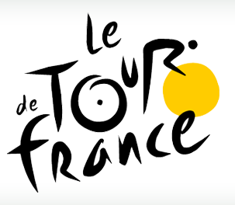

# Contents

Contents 2

Verschillende truien **(1)** 3

De gele trui **(2)** 3

De groene trui **(2)** 3

De bolletjestrui **(2)** 3

Winnaars **(1)** 4

Nederlandse winnaars **(2)** 4

Jan Janssen **(3)** 4

Joop Zoetemelk **(3)** 4

Andere bekende winnaars **(2)** 4

Lance Armstrong **(3)** 5

Eddy Merckx **(3)** 5

# Verschillende truien **(1)**

De Tour heeft diverse uitdagingen. Behalve de strijd om het eindklassement (gele trui) strijden de renners en wielerploegen om de punten die er iedere etappe te verdienen zijn. De renner met het hoogste totaal aantal punten in een bepaald klassement mag de volgende etappe in de trui rijden met een bepaalde kleur of print.

## De gele trui **(2)**

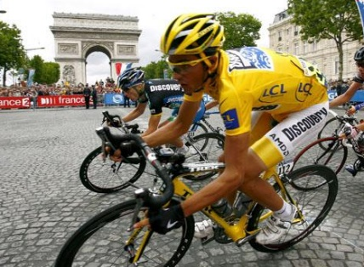De gele trui wordt gedragen door de renner die over alle verreden etappes de snelste tijd heeft. Degene die de trui na de laatste etappe mag aantrekken, is de winnaar van de ronde van Frankrijk. De gele trui werd voor het eerst ingevoerd in 1919 en werd als eerste gedragen door de Fransman Eugène Christophe. De kleur werd gekozen als referentie naar het gele papier waarop de organiserende krant, L'Auto, gedrukt werd.

## De groene trui **(2)**

De groene trui wordt gedragen door de renner die in de aangegeven tussensprints en op de meet de meeste punten heeft verzameld. Op de meet kunnen punten worden behaald op basis van de klassering in de etappe en de zwaarte van de etappe. In de proloog en in alle etappes kunnen punten worden behaald. Alleen in de ploegentijdrit zijn geen punten voor de groene trui te verdienen. De groene trui werd ingevoerd in 1953 naar aanleiding van de 50e verjaardag van de Ronde van Frankrijk. De trui was in de beginjaren rood.

## De bolletjestrui **(2)**

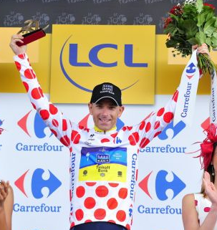De bolletjestrui wordt gedragen door de leider van het bergklassement. Op de top van elke berg zijn punten te verdienen. De bergen zijn onderverdeeld in vijf categorieën waarbij "HC" (hors categorie = buitencategorie) de moeilijkste is en de "4e categorie" de makkelijkste. Het spreekt voor zich dat HC de meeste punten oplevert en de vierde categorie de minste. Hieronder volgt een overzicht van de punten. Sinds 2004 worden de punten van de laatste beklimming van een etappe verdubbeld als het een tweede, eerste of buitencategorie beklimming betreft. Bij een ritaankomst bergop worden de punten op de aankomstberg verdubbeld. Vanaf 2007 worden ook de punten voor een col van 2de, 1ste of buitencategorie verdubbeld, indien dit de laatste beklimming van de dag betreft.

# Winnaars **(1)**

Omdat de Tour elk jaar wordt gereden, met uitzondering van de Eerste en Tweede Wereldoorlog, en al sinds 1903 bestaat kent de Tour de France vele winnaars.

## Nederlandse winnaars **(2)**

Hoewel er redelijk veel Nederlanders mee doen aan de Tour heeft Nederland nog maar 2 keer een winnaar geleverd.

### Jan Janssen **(3)**

Jan Janssen was aanvankelijk een redelijke sprinter, maar ontwikkelde zich al snel tot een veelzijdig coureur. Hij stond bekend om zijn vermogen om beestachtig af te zien, waarmee hij een tekort aan aanleg compenseerde en toch de top wist te halen. In de Ronde van Frankrijk van 1968 leidde Herman Van Springel nog het algemeen klassement voor de laatste etappe, een tijdrit. Aangezien Janssen nog nooit een belangrijke tijdrit had gewonnen gaven weinigen hem een kans. Hij reed echter de race van zijn leven en won de etappe en het eindklassement, met slechts 38 seconden voorsprong op Van Springel.

### Joop Zoetemelk **(3)**

Zoetemelk nam 16 maal deel aan de Ronde van Frankrijk, reed hem altijd uit (een recordaantal) en behaalde meestal een plek bij de eerste tien: achtste, vijfde, vierde (3 x), tweede (6 x) en eerste (1 x) in 1980. Aan zijn zes tweede plaatsen in de Ronde van Frankrijk hield Zoetemelk de bijnaam "eeuwige tweede" over. Zoetemelk beschikte in 1980 over alle kwaliteiten die een Tourwinnaar nodig heeft: sterk zijn in tijdritten en in de bergetappes, en een goede ploeg (de ploeg-Post). Zijn kans kwam echter pas toen de grote favoriet voor de eindoverwinning Bernard Hinault wegens knieproblemen de strijd moest staken. Zoetemelk won vervolgens onbedreigd.

## Andere bekende winnaars **(2)**

In alle andere rondes zijn er natuurlijk ook winnaars. Sommigen behaalden de overwinning met de hulp van doping, anderen deden het op eigen kracht.

### Lance Armstrong **(3)**

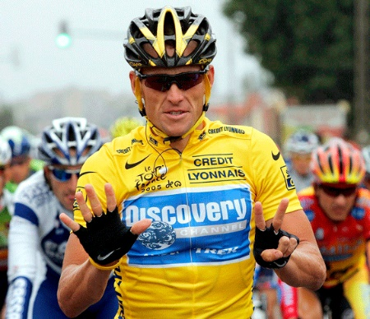Tussen 1999 en 2005 won hij zeven keer op rij de Ronde van Frankrijk. Deze overwinningen werden hem eind 2012 afgenomen, evenals al zijn andere wielerresultaten vanaf augustus 1999, wegens dopinggebruik. De UCI schorste hem op 22 oktober 2012 voor het leven, waardoor hij niet langer als wielrenner mag deelnemen aan wedstrijden. Aanleiding was het rapport van de USADA dat hem op 24 augustus 2012 schuldig bevond aan jarenlang gebruik van in de wielersport verboden dopingmiddelen. Armstrong gaf op 17 januari 2013 – tijdens een televisie-interview met Oprah Winfrey – toe dat hij jarenlang doping heeft gebruikt tijdens zijn carrière.

### Eddy Merckx **(3)**

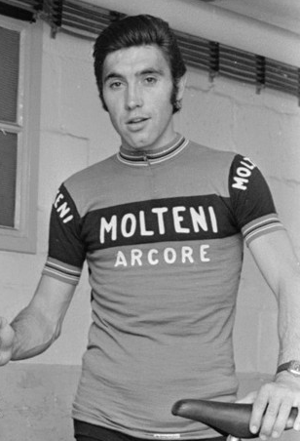In 1969 won hij voor de eerste maal de Tour: hij won zes ritten, het eindklassement (gele trui), het puntenklassement (groene trui) én het bergklassement. Hij werd een nationale held omdat het 30 jaar geleden was dat een Belg nog eens de Ronde van Frankrijk gewonnen had (dat was namelijk Sylvère Maes). Tijdens de beklimming van de Tourmalet kan niemand hem meer volgen, waarop hij dan maar de overige 140 kilometer, op de Soulor, op de Aubisque en in de kilometers lange vlakke finale, alleen rijdt. Hij wint met acht minuten voorsprong op de achtervolgers. Merckx zou de Ronde van Frankrijk nog vier keer winnen: in 1970, 1971, 1972 en 1974. Merckx won de Ronde Van Frankrijk in totaal vijf keer, een record dat voorheen enkel door Jacques Anquetil was behaald en na Merckx ook nog door Bernard Hinault en Miguel Indurain geëvenaard zou worden.